S
PCT/WG/10/21
ORIGINAL: INGLÉS
FECHA: 27 DE ABRIL DE 2017

Tratado de Cooperación en materia de Patentes (PCT)
Grupo de Trabajo

Décima reunión
Ginebra, 8 a 12 de mayo de 2017

Servicios del PCT por internet

Documento preparado por la Oficina Internacional

RESUMEN
- El desarrollo de los servicios del PCT por Internet desde la última reunión del Grupo de Trabajo ha girado principalmente en torno a lo siguiente:
  - consolidar y mejorar los servicios de fondo en pos de la fiabilidad, una mayor facilidad de mantenimiento y el respaldo a los nuevos servicios que se prevé poner a disposición en los próximos meses; y
  - preparar la renovación del aspecto y las funcionalidades del servicio ePCT ejecutable en el navegador, que se aplicó a dicho servicio a partir del 29 de marzo de 2017.
- Ha aumentado significativamente el uso por las Oficinas de varios servicios, especialmente de eSearchCopy, que se trata en un documento aparte (véase el documento PCT/WG/10/22).
- Entre las prioridades que se sugirió incluir en la labor futura cabe señalar: i) avanzar hacia el suministro en formato XML de los informes de búsqueda internacional y las opiniones escritas; ii) mejorar los servicios encaminados a preparar, presentar y tramitar solicitudes en formato XML; iii) asegurar que los solicitantes puedan cargar los documentos destinados a las Oficinas receptoras y las Administraciones internacionales; iv) asegurar que los documentos esenciales de las Administraciones internacionales estén disponibles en Internet; y v) evaluar si eSearchCopy constituye un medio adecuado para recibir, de todas las Oficinas receptoras asociadas, las copias para la búsqueda en un formato electrónico homogéneo; vi) permitir que las Oficinas receptoras efectúen correcciones de oficio; y vii) mejorar los procesos del flujo de trabajo en el marco de ePCT, entre otras cosas, para que la tramitación en la Oficina receptora resulte más sencilla y eficiente.

generalIDADES
- El propósito de los servicios del PCT por Internet es respaldar la eficiencia y la eficacia en la administración del Sistema del PCT en beneficio de todas las partes, a saber, los solicitantes y las Oficinas nacionales en sus distintas funciones, al igual que terceros. Por su propia naturaleza, el Sistema del PCT está distribuido entre varias partes, lo cual plantea desafíos a la hora de prestar un servicio homogéneo.
  - Actualmente, 118 Oficinas actúan en calidad de Oficinas receptoras. Son 22 las Oficinas que actúan en calidad de Administración encargada de la búsqueda internacional y del examen preliminar internacional en los 10 idiomas de publicación. Entre esas Oficinas hay enormes diferencias en cuanto al tamaño y la capacidad de dar cabida a servicios locales de TI.
  - Si bien para aproximadamente el 70% de las solicitudes la función de Oficina receptora y de Administración encargada de la búsqueda internacional coinciden en una misma Oficina, que en muchos casos posee sus propios sistemas que permiten al solicitante interactuar electrónicamente con ella, hay cada año más de 60.000 solicitudes para las que esas Oficinas no coinciden. Aun en los casos en que esas Oficinas coincidan, es posible que de todos modos el solicitante tenga que interactuar con la Oficina Internacional.
  - Es necesario suministrar información a las Oficinas designadas de 152 Estados contratantes, o que actúan en nombre de ellos, así como a los usuarios de la información contenida en patentes interesados en las solicitudes, ya sea por su contenido técnico o por su situación jurídica. Debería haber homogeneidad en el acceso por los usuarios a la información, con independencia del lugar en que la solicitud internacional haya sido presentada y haya sido objeto de búsqueda.
- Es necesario que las Oficinas nacionales y la Oficina Internacional colaboren estrechamente para velar por que sus herramientas de tramitación permitan intercambiar documentos y datos en formatos homogéneos y que sus solicitantes puedan utilizar servicios por Internet, aun (y especialmente) si se encuentran en otro país y no han creado una cuenta para los sistemas nacionales de una Oficina determinada. ePCT ofrece varias interfaces y acoge servicios tanto para los solicitantes como para las Oficinas, con el fin de velar por que el Sistema sea accesible a todos los solicitantes. La Oficina Internacional cuenta con varios servicios de apoyo destinados a permitir a las Oficinas con distintos niveles de automatización una interacción eficaz con los servicios del PCT, sin importar que utilicen los servicios de ePCT ejecutables en el navegador.

lA VERSIÓN MÁS RECIENTE DE ePCT
- La versión de ePCT puesta a disposición el 29 de marzo de 2017, presenta dos características importantes:
  - Aspecto y funcionalidades de la interfaz renovados, con el fin de que el uso del entorno de ePCT sea más sencillo y homogéneo.
  - Un nuevo sistema de comprobación de la identidad que ofrece a los usuarios del sistema ejecutable en el navegador una forma más sencilla de conexión segura y abre nuevas oportunidades de servicios de transmisión automática entre máquinas.

Aspecto y funcionalidades
- La nueva versión de ePCT se concentra en presentar la información de manera mejor y más homogénea, incluidos los mensajes de validación. Ello debería mejorar la calidad de los datos en el punto de entrada. Las funciones que ofrece han sufrido solo cambios menores en comparación con la versión anterior, lo que significa que ha podido mantenerse la versión antigua funcionando en paralelo mientras se confirma que la nueva versión colma las necesidades de los usuarios. A continuación figuran algunos ejemplos de las pantallas que visualizan los solicitantes y los usuarios de las Oficinas.
Figura 1: Nueva pantalla de conexión a ePCT, que da la posibilidad de acceder a la versión antigua de ePCT y a ePCT en modo demo, así como de seleccionar el idioma de preferencia.
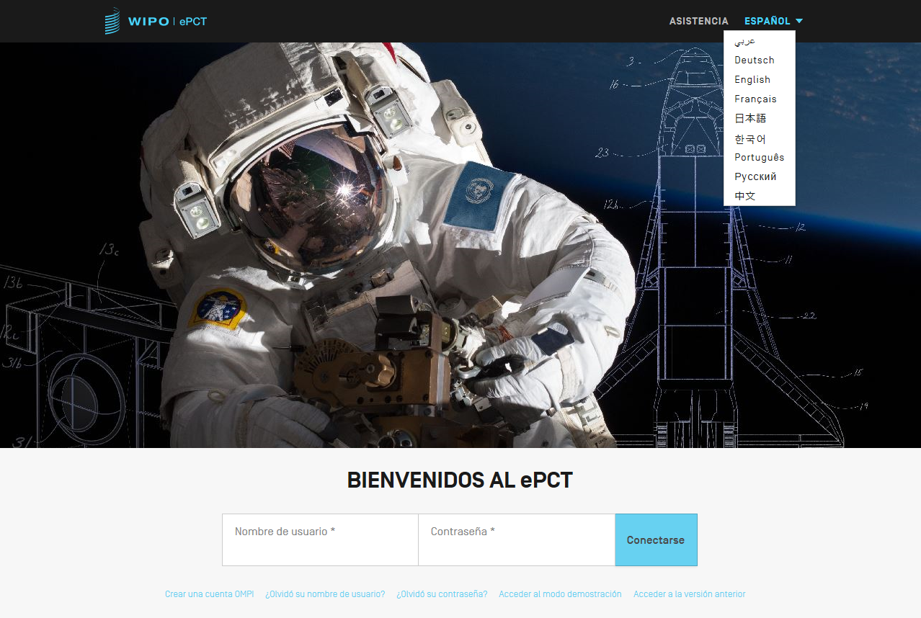
Figura 2: Ejemplo de mensajes de validación, con tres niveles de advertencia
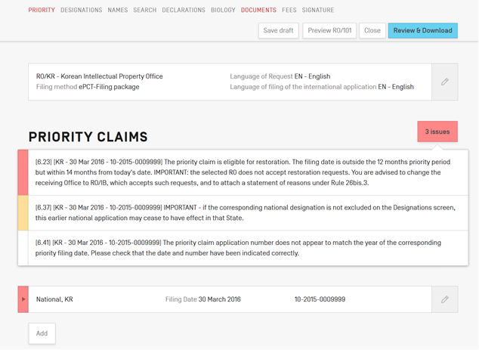

Figura 3: Parte de un trámite de petición de cambio de nombre y dirección en una solicitud que contiene detalles en caracteres latinos y no latinos. El idioma de la interfaz puede escogerse con independencia del idioma de presentación. Los mensajes de validación figuran en el campo correspondiente.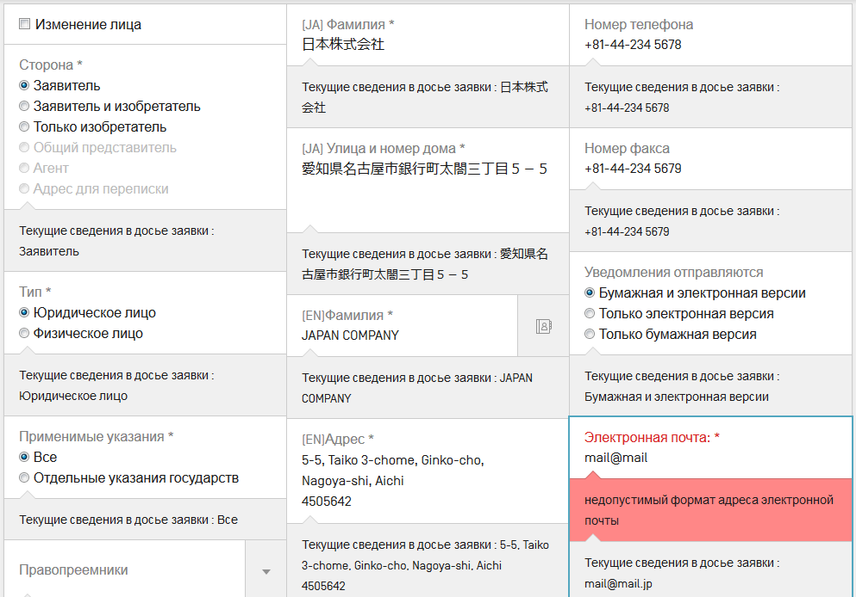

Figura 4: Información de las Oficinas en el contexto de ePCT: para facilitar el examen de forma, los usuarios de las Oficinas pueden ver un amplio espectro de mensajes de validación equivalentes a los que se transmiten al solicitante en ePCT-Filing (presentación electrónica de solicitudes a través del sistema ePCT).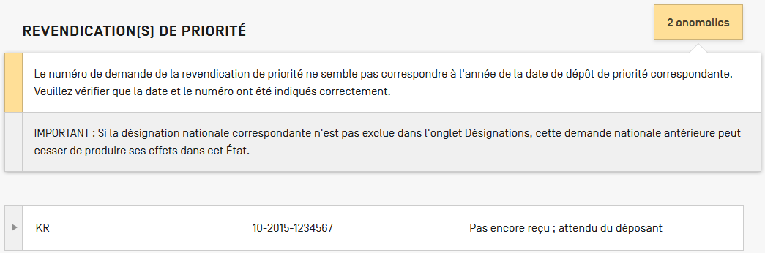

Comprobación de la identidad
- Se han introducido entre bastidores varias mejoras en lo relativo a la seguridad y los servicios, pero hay un cambio evidente en el sistema de comprobación de la identidad, que radica en la facilidad de uso de la interfaz segura del navegador. En versiones anteriores de ePCT, para el acceso del usuario a la mayor parte de los servicios se exigía la autenticación de dos factores, utilizando los mismos certificados digitales que con PCT-SAFE. Sin embargo, la gestión de esos certificados no resulta fácil para los usuarios y en los últimos años ha sido ese el motivo de la gran mayoría de las llamadas al centro de asistencia de los servicios electrónicos del PCT.
- El nuevo servicio permite a los usuarios escoger uno o más métodos fuertes de autenticación. Además de los certificados digitales tradicionales, los usuarios pueden escogen contraseñas efímeras generadas por aplicaciones estándar o enviadas por mensaje de texto (SMS). Si bien los usuarios de ePCT pueden escoger la opción que más les convenga, la Oficina Internacional les recomienda que seleccionen dos métodos fuertes de autenticación, lo que añade la flexibilidad de que pueden utilizarse en diferentes situaciones, y una mayor facilidad de recuperación en caso de hurto o pérdida de un teléfono utilizado para el procedimiento de autenticación, por ejemplo.
- El procedimiento de inscripción de los nuevos factores de autenticación es mucho más sencillo que el de los certificados digitales y no exige la confirmación manual por la Oficina Internacional (aunque para los usuarios de las Oficinas todavía se aplican otras medidas de seguridad antes de que puedan activar sus cuentas para acceder al sistema). Por lo tanto, el procedimiento puede ser realizado con inmediatez por el usuario y supone costos de funcionamiento más bajos para la Oficina Internacional en comparación con el uso de certificados digitales.

Uso de los servicios ePCT EJECUTABLES EN EL navegador
- En el momento de redactar el presente documento, el servicio ePCT ejecutable en el navegador está a disposición de los usuarios de 72 Oficinas: 69 en calidad de Oficina receptora, 22 en calidad de Administración encargada de la búsqueda internacional y del examen preliminar internacional y 21 en su función de Oficina designada. El uso de los servicios va desde:
  - ser la principal herramienta de tramitación para la fase internacional y realizar algunas funciones de la entrada en la fase nacional; pasando por
  - realizar funciones auxiliares de apoyo para visualizar el archivo de la Oficina Internacional en los casos que parecen plantear un problema con la tramitación, el seguimiento de una consulta de un solicitante o la transmisión de documentos que son particularmente urgentes o que no pueden ser tratados automáticamente mediante la transferencia en lotes establecida utilizando los sistemas locales de TI; hasta
  - efectuar el examen y la evaluación de las opciones.
- Cabe señalar que el uso de ePCT por los solicitantes y las Oficinas es independiente en esencia. Si bien algunos de los servicios destinados a los solicitantes solo pueden habilitarse con la cooperación de las Oficinas nacionales de que se trate, cuando es necesario que las Oficinas nacionales realicen el tratamiento de documentos y datos, por lo general las Oficinas tienen la opción de suministrarlos por conducto del servicio ePCT ejecutable en el navegador o en lotes de documentos por conducto de PCT-EDI.

Presentación electrónica de solicitudes a través del sistema ePCT (ePCT-Filing)
- El sistema ePCT permite actualmente presentar solicitudes ante 45 Oficinas receptoras de las cuales 32 se valen de un servidor que la Oficina Internacional acoge para la Oficina de que se trate; nueve acogen localmente un servidor al que las solicitudes se presentan directamente; y cuatro utilizan paquetes suministrados para descarga por el solicitante y para carga en un servicio aparte ejecutable en el navegador, acogido por la Oficina receptora.
- La presentación electrónica de solicitudes a través del sistema ePCT representa actualmente más del 60% de las solicitudes presentadas ante la Oficina Internacional en calidad de Oficina receptora, así como la gran mayoría de las solicitudes presentadas ante muchas de las demás Oficinas participantes, especialmente aquellas en las que o bien no se ofrecía anteriormente la posibilidad de presentación electrónica de solicitudes, o bien esa modalidad había sido implementada y promovida como para destacar sus ventajas con respecto a modalidades utilizadas anteriormente.

Documentos presentados posteriormente por conducto de ePCT
- Los solicitantes pueden cargar por conducto de ePCT en 48 Oficinas los documentos que tienen que presentar después de haber presentado la solicitud; de ellas, 46 en calidad de Oficina receptora (incluida la mayoría de las Oficinas que aceptan la presentación electrónica de solicitudes a través de ePCT, aunque no todas ellas), 13 en calidad de Administración encargada de la búsqueda internacional o del examen preliminar internacional, y la Oficina Internacional. El servicio reconoce el huso horario de la sede de la Oficina de que se trate y aplica a los documentos el sello de hora correspondiente. Esta modalidad es particularmente importante para los solicitantes que tratan con Oficinas receptoras que no disponen de sistemas nacionales propios para aceptar documentos en fase internacional, o para los que presentan la solicitud internacional ante una Oficina en calidad de Oficina receptora, pero nombran otra Oficina como Administración encargada de la búsqueda internacional.
- Para aprovechar de la mejor manera posible esa comunicación por Internet con los solicitantes, también es importante que todos ellos –especialmente los que no se encuentran en el mismo país en que se encuentra la Administración encargada de la búsqueda internacional– puedan recibir en formato electrónico algunas comunicaciones fundamentales. Por lo tanto, se alienta a las Oficinas receptoras y las Administraciones internacionales a transmitir por vía electrónica los documentos fundamentales a la Oficina Internacional, aunque ello no sea una exigencia impuesta por las Instrucciones Administrativas. Si se transmiten con los códigos de documento adecuados, esos documentos pueden ponerse inmediatamente a disposición del solicitante sin que sea necesario ningún tipo de tramitación manual por la Oficina Internacional.

eSearchCopy
- El servicio eSearchCopy funciona bien y se utiliza cada vez más para la transmisión de copias para la búsqueda en los casos en que diferentes Oficinas actúan en calidad de Oficina receptora y de Administración encargada de la búsqueda internacional. Permite reducir significativamente los costos, disminuyendo asimismo la complejidad para las Oficinas receptoras y las Administraciones encargadas de la búsqueda internacional, cuando una Oficina tiene varios asociados. En el documento PCT/WG/10/22 figuran detalles adicionales al respecto.

Formularios transmitidos entre la Oficina Internacional y las Oficinas
- En el caso de las Oficinas que no desean utilizar PCT-EDI para la transmisión de documentos, los formularios correspondientes a la fase internacional pueden enviarse mediante ePCT desde la Oficina Internacional a las Oficinas en su función de Oficina receptora
o de Administración encargada de la búsqueda internacional y del examen preliminar internacional. Se envía una notificación para indicar que un nuevo documento está disponible, y la Oficina lo descarga por conducto de la interfaz del navegador.
- Actualmente se valen de esta modalidad 42 Oficinas. Fue ideada principalmente para su uso por Oficinas receptoras pequeñas y medianas que o bien utilizan ePCT como principal herramienta de tramitación, o bien no consideran que se justifique automatizar totalmente las comunicaciones entre sus sistemas y los de la Oficina Internacional. Por otra parte, también la utilizan siete Administraciones internacionales. Además, a medida que se desarrollan los servicios por Internet, se espera que para transmitir documentos las Administraciones internacionales vayan implementando progresivamente servicios que dejen de lado la transmisión en lotes en favor de comunicaciones realizadas prácticamente en tiempo real.

PRÓXIMOS PASOS PARA ePCT
- Flujo de trabajo e información sobre tasas – Además de un amplio espectro de mejoras destinadas a los solicitantes, se está trabajando para mejorar las funciones de las Oficinas, en particular en relación con el tratamiento de la gestión del flujo de trabajo y la información sobre tasas para las Oficinas que utilizan ePCT como principal herramienta de tramitación, con miras a que el sistema sea más sencillo y eficiente.
- Pagos – Otra barrera que frena el uso de los servicios de ePCT es la tramitación de los pagos (actualmente, los pagos mediante tarjeta de crédito solo se aceptan para las solicitudes internacionales presentadas ante la Oficina Internacional o para los servicios prestados por ella). Se está trabajando para mejorar los mecanismos de transferencia de tasas entre Oficinas: se prevé poner en marcha, en breve, una nueva estructura piloto de compensación para el intercambio de tasas pagaderas por la presentación internacional de solicitudes y la búsqueda (véase el documento PCT/WG/10/6). Se espera que ello permitirá posteriormente disponer que la Oficina Internacional pueda recaudar tasas en nombre de las Oficinas nacionales, permitiendo reconciliar cada mes los saldos con las tasas recaudadas por las Oficinas nacionales que se deben a la Oficina Internacional.
- Servicios por Internet – Actualmente, los servicios ePCT ejecutables en el navegador dan a las Oficinas la capacidad de utilizar servicios y datos comunes con la Oficina Internacional, lo que permite un significativo ahorro en los costos y ofrece seguridad jurídica y homogeneidad de los datos. El nuevo sistema de comprobación de la identidad, mencionado en los párrafos 8 a 10 del presente documento, admite la implantación de servicios seguros por Internet, permitiendo el intercambio en tiempo real de documentos y datos con las Oficinas que utilizan sus propios sistemas de TI para la tramitación de la fase internacional, así como para ofrecer mejores servicios a las Oficinas designadas tras la entrada en la fase nacional. Se están validando varios servicios que se encuentran en etapa de prueba.
- Presentación de informes e indicadores – Se anhela dar a las Oficinas nacionales mejores informes de gestión en el marco de sus funciones de Oficina receptora y de Administración encargada de la búsqueda internacional y del examen preliminar internacional, destacando el desempeño actual en relación tanto con objetivos como con casos que caen al margen de los indicadores previstos (por ejemplo, copias para la búsqueda que no se presentan dentro de los plazos especificados a partir de la fecha de presentación de la solicitud o la fecha de prioridad). Con toda probabilidad, el servicio ePCT ejecutable en el navegador será el medio para prestar, previa solicitud, servicios de acceso a información delicada, complementando o mejorando los informes disponibles actualmente. Se espera recibir comentarios acerca de si las Oficinas desearían que esa información se les envíe automáticamente y, de ser así, qué información debería enviarse, con qué frecuencia o en relación con qué actos.

UTILIZACIÓN DE XML
- El hecho de que desde hace ya algunos años los datos bibliográficos del formulario de petitorio hayan estado disponibles en XML para la gran mayoría de las solicitudes internacionales ha ayudado a transformar el trabajo de la Oficina Internacional, reduciendo costos y eliminando el riesgo de errores de transcripción. Muchas de las mejoras adicionales que las Oficinas y los usuarios desearían que se introduzcan en el Sistema del PCT dependen de que los solicitantes y las Oficinas suministren mayor cantidad de información en formatos que permitan su tratamiento informático y, en la mayoría de los casos, XML es el formato que se prefiere. Ello conlleva las ventajas siguientes:
  - los solicitantes pueden realizar mayor cantidad de trámites por sí mismos, en modalidad “autoservicio”;
  - se comprueba mejor la validez de los actos antes de la transmisión formal de formularios y cartas por las Oficinas y los solicitantes;
  - se reducen los costos
  - se reduce el número de errores de transcripción relacionados con los procedimientos posteriores a la presentación de la solicitud;
  - se evitan errores o costos innecesarios debidos a demoras en la recepción e ingreso de datos sobre información fundamental como retiradas y cambios de nombre y dirección;
  - la información que no depende del idioma puede visualizarse en muchos idiomas, según se desee;
  - pueden prestarse mejores servicios a los solicitantes y las Oficinas, por ejemplo, mediante la adaptación de los formularios y las interfaces, conforme a la situación de la solicitud internacional en un momento determinado, o bien mediante la presentación de enlaces a los documentos citados y las solicitudes conexas;
  - mejora la información contenida en patentes en cuanto al fondo de las solicitudes de patente; y
  - mejora la información a partir de la cual obtener indicadores acerca de la tramitación.
- Las normas sobre XML también están desde hace tiempo a disposición para el cuerpo de la solicitud y para muchos otros documentos y transacciones de la fase internacional. En los últimos años, se ha procurado preparar DTD para todos los formularios restantes correspondientes a las RO, las ISA y las IPEA. Asimismo, desde hace algunos años se prepara y se pone a disposición XML para casi todos los formularios emitidos por la Oficina Internacional. Sin embargo, si bien algunas Oficinas nacionales y regionales han estado trabajando para convertir los formularios al formato XML, a excepción del cuerpo de las solicitudes en XML presentadas ante las Oficinas receptoras que no permiten el uso del formato PDF, es poco el uso que se ha dado al XML, más allá del petitorio.
- Con todo, recientemente, se ha renovado el interés en el XML en algunas Oficinas nacionales y se está trabajando en distintos ámbitos a ese respecto. La Oficina Internacional respalda ese trabajo, pero habida cuenta de la capacidad limitada y la necesidad de intercambio de información entre muchas Oficinas nacionales, sería conveniente priorizar el trabajo de manera de lograr resultados de alta calidad en ámbitos en los que pueda notarse una diferencia práctica. Para ser útil, es fundamental que la información en XML sea exacta y se proporcione en una etapa lo más temprana posible en formatos que sean totalmente homogéneos entre las distintas Oficinas que realizan tareas equivalentes.
- Las actividades actuales giran principalmente en torno al cuerpo de la solicitud (en particular, la conversión de los ficheros Office Open XML (“docx”) al formato XML del Anexo F) y a los informes internacionales de búsqueda y la opinión escrita (que envían actualmente en formato XML cuatro Administraciones encargadas de la búsqueda internacional). Sin embargo, en principio, podrían automatizarse muchas otras interacciones, y ello resultaría útil, si las Oficinas intercambiaran un XML estándar. Por lo tanto, la Oficina Internacional espera recibir comentarios sobre las esferas de trabajo que deberían priorizarse. Por ejemplo, podrán formularse propuestas de mejora de las disposiciones de tramitación que cambiarían radicalmente algunos de los formularios en su forma actual o hasta posibilitarían su eliminación, antes que simplemente pasar a un formato basado en XML para generar y transmitir formularios que equivalen directamente a los formularios en papel.

OTRAS CUESTIONES

Entrada en la fase nacional
- En su cuadragésimo séptimo período de sesiones, en octubre de 2015, la Asamblea de la Unión del PCT aprobó las modificaciones de la Regla 95 del Reglamento del PCT, por las que se exige a las Oficinas designadas que transmitan prontamente información relativa a la entrada en la fase nacional, las publicaciones nacionales y la aprobación de solicitudes internacionales a partir del 1 de julio de 2017. Ello debería mejorar considerablemente la calidad y completitud de la información relativa a la entrada en la fase nacional suministrada por conducto de ePCT y PATENTSCOPE, así como en lotes, a las Oficinas y los proveedores de información en materia de patentes. También es posible que eso permita la implantación de servicios más específicos, como la notificación a las Oficinas designadas de actos que tienen lugar después de la entrada en la fase nacional (por ejemplo, la recepción tardía de los informes de examen preliminar internacional) o la disponibilidad mediante WIPO CASE de nuevos informes de búsqueda nacional de otras Oficinas.
- La labor relativa al proyecto piloto propuesto respecto de la entrada en la fase nacional con la asistencia de ePCT (véase el documento PCT/WG/9/24) se dejó en suspenso durante la ejecución del trabajo de renovación del aspecto y las funcionalidades, pero se prevé contactar en breve a las Oficinas interesadas con miras a relanzar ese proceso.

Modificación de las reglas
- Se introducirán algunas modificaciones en ePCT y PCT-SAFE, en particular en el formulario de petitorio, conforme a las otras modificaciones de las reglas que entrarán en vigor en julio de 2017. Será necesario introducir modificaciones conexas en los sistemas de las Oficinas nacionales, como mínimo en las DTD y las plantillas.

Dibujos en color
- La Oficina Internacional emitió recientemente la Circular C. PCT 1505, en la que se proponen algunos cambios técnicos menores en las especificaciones XML para el petitorio y el cuerpo de la solicitud, que será necesario implementar en lo que atañe a la “solución transitoria” (véanse los párrafos 11 a 15 del documento PCT/WG/9/19). Si los cambios se consideran aceptables, se espera poner a disposición la solución transitoria para las solicitudes internacionales presentadas a partir del 1 de octubre de 2017. La labor relativa a una solución
más completa gira actualmente en torno a si el trabajo de importación y tratamiento de los ficheros docx puede resolver al mismo tiempo algunos de los problemas técnicos relativos al tratamiento de los dibujos en color.

Listas de secuencias
- La Oficina Internacional, en su función de administración del PCT da asistencia en el desarrollo de software destinado a crear, validar y utilizar las listas de secuencias con arreglo a la Norma ST.26 de la OMPI, que se prevé integrar en el PCT en el futuro (véanse los documentos CWS/5/6 y CWS/5/7).

CONCLUSIÓN
- Los servicios del PCT por Internet han alcanzado una etapa de relativa madurez y pueden utilizarse para las funciones que desempeña cualquier Oficina, sin importar que disponga o no de sus propios servicios locales de TI para la tramitación de la fase internacional. En particular, ePCT puede ayudar a las Administraciones internacionales a ofrecer un elevado nivel de servicios a los solicitantes con independencia de su lugar de residencia y de si poseen una cuenta para los sistemas nacionales de TI de la Administración internacional.
- Los servicios prestados a los solicitantes y las Oficinas por conducto del sistema ePCT ejecutable en el navegador se valen de los mismos servicios de base utilizados a nivel interno por la Oficina Internacional para la tramitación. Con el fin de lograr los mejores resultados para el Sistema del PCT, es preciso que haya homogeneidad en las herramientas que utilizan las Oficinas en su trabajo correspondiente a la fase internacional, así como puntualidad en el intercambio de documentos y datos, de ser posible en formatos XML correctamente estandarizados. La Oficina Internacional está dispuesta a trabajar con todas las Oficinas en pos de un uso más eficaz y homogéneo de los servicios por Internet para la tramitación de las solicitudes internacionales.
- Se invita al Grupo de Trabajo a:
    - tomar nota de las novedades habidas en los servicios del PCT por Internet;
    - formular comentarios sobre las prioridades propuestas para la labor futura; y
    - señalar otros aspectos que deban abordarse prioritariamente con respecto a los servicios del PCT por Internet.

[Fin del documento]

Las DTD no forman oficialmente parte del Anexo F, pero están disponibles en el sitio web de la OMPI, en la dirección : http://www.wipo.int/pct-safe/en/resources

